方曙商工 108均質化特色課程職涯試探、說明會活動
暨109年特色招生術科測驗試模擬 實施計畫
- 依據：
一、108學年度高級中等學校適性學習社區教育資源均質化實施方案。
二、109學年度高級中等學校特色招生專業群科甄選入學簡章。
- 目的：
一、結合政府發展特殊、重要暨新興產業，科技教育服務向下扎根推動專業人
才培育，藉由體驗激發年輕學子科技的思維，透過體驗活動，讓年輕學子
瞭解產業區塊鍊在資訊科技的發展，特舉辦本活動，使學生可以用更健
康的心態與專業，體驗虛擬實境活動。
二、促進青年職涯發展，讓社會大眾了解，新興科技的內容，使大眾了解參與
活動也需要具備運動項目的要素，以調適身心靈健全發展。
- 活動相關資訊：
一、主辦單位：方曙學校財團法人桃園市方曙商工高級中等學校。
二、活動日程：
(一) 特色課程職涯試探體驗、說明會：
1.109年01月11日(六)上午0830時至1200時。
2.109年02月15日(六)上午0830時至1200時。
3.109年02月22日(六)上午0830時至1200時。
4.109年03月14日(六)上午0830時至1200時。
5.109年03月18日(三)下午1330時至1630時。(聯新國際醫療參訪)
(二) 109年特色招生術科測驗試模擬：
1.109年4月18日(六) 上午0830時至1200時。
三、活動地點：
(一)方曙商工。 (桃園市龍潭區中原路一段50號)
(二)聯新醫院。(桃園市平鎮區廣泰路77號)
四、活動聯繫：
(一)聯絡人：葉芳君
(二)電 話：03-4796345#168
- 對象：九年級在學學生。
- 活動內容：
一、報名資格：全國國中九年級在學學生皆可免費報名參加。
二、報名日期：即日起至額滿止。
三、報名方式：本活動採網路報名(https://ppt.cc/fcc6px)、傳真(03- 4092038)或向國中端輔導室報名。
陸、活動項目：
一、產業趨勢講座:
邀請大學對升學前景說明，讓九年級學生了解產業需求，並說明本校
相關產業趨勢方向，開放產業及與國高中生交流課程發展與技能。
二、特色課程職涯試探體驗、說明會:
1.飛機修護科「無人機飛行探索」
2.資訊科「光電劍體驗」、「VR/AR體驗」
3.餐飲科「AR情境體驗」
4.照服科「輔具應用、活動設計與健康促進能力」
三、聯新國際醫院參訪：了解照顧服務科職場實習現況。
四、特招術科測驗試模擬:
「無人機組裝」、「VR裝置設定」、「飲料調製」、「輔具應用」為主要實施方
向，搭配本校各科特色結合產業職涯探索應用。
柒、特色課程職涯探活動流程：
時間 | 活 動 內 容
08:30  |  09:00 | 產業趨勢講座:產業趨勢與我的職涯藍圖
09:00  |  9:20 | 特色課程職涯試探體驗組  (九年級同學) | 特招術科測驗試模擬組  (報名特招同學)
9:20  │  11:00 | 分組體驗  第一組/動力機械職群(飛機修護科)  - 主題:飛行探索  - 內涵: 模擬飛行器體驗  地點：飛科教室  第二組/電機與電子群(資訊科)  - 主題：AR體驗  - 內涵: AR星際大戰體驗  地點：創意發想中心  第三組/餐旅群(餐飲管理科)  - 主題：創意達人  - 內涵: VR情境體驗  地點：微型創業教室  第四組/樂活長照特色班(照服科)  - 主題: 輔具應用  地點：照服教室 | 術科測驗試模擬  第一組/無人機特色班(飛機修護科)  - 主題:無人機組裝試模擬  地點：飛科教室  第二組/VR電競特色班(資訊科)  - 主題：VR裝置設定試模擬  地點：VR教室  第三組/微型創業特色班(餐飲科)  - 主題: 飲料調製/口布折疊  地點：多功能教室  第四組/樂活長照特色班(照服科)  - 主題: 輔具應用  地點：照服教室
11:00  │  12:00 | Q & A

捌、預期效益：
一、透過舉辦體驗活動，專題活動協助青少年認識本校發展產業，實際認識各領域應用，培育產業人才。
二、藉由職涯發展及相關活動之辦理，協助青年及畢業學生順利進入就創業市場。
三、將所學融入辦理特色體驗課程，達到108課程綱領目標，落實做中學、學中做學習職業技能之初衷，並培養產業所需的能力。

PS : 報名相關資訊:
1、上網報名:預約登記額滿為止。https://ppt.cc/fcc6px
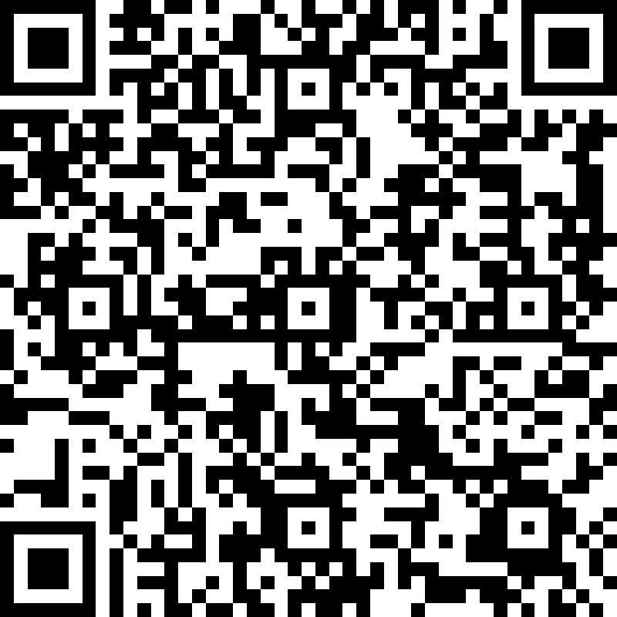
2、參加對象: 國中九年級應屆畢業生。
3、 活動地點: 方曙商工 (桃園市龍潭區中原路一段50號)。
4、本校活動承辦人:葉芳君 電話：03-4796345* 168
傳真：03-4092038

方曙商工特課職業試探暨特色招生術科試模擬報名表

就讀國中 | 國中 九年 班
學生姓名 |  |  | 學 生  聯絡電話
家長簽名 |  |  | 家 長  聯絡電話
職涯體驗說明會 | 日期 | □109.01.11(六)  □109.02.15(六)  □109.02.22(六)  □109.03.14(六) | 組別勾選 | □第一組(飛:飛行探索)  □第二組(資:AR體驗)  □第三組(餐:創意達人)  □第四組(照:輔具應用)
聯新醫院參訪 | 日期 | □109.03.18(三) | 照顧服務科職場參訪與體驗活動
特色招生  術科測驗試模擬 | 日期 | □109.04.18 | 班別勾選 | □無人機特色斑  □VR電競特色班  □微型創業特色班  □樂活長照特色班
交通方式 | □搭專車 □自行到方曙
備 考 | ★專車搭乘時間、地點另行通知  聯絡電話：葉芳君師TEL:03-4796345#168  傳真報名FAX:03-4092038  報名網址：https://ppt.cc/fcc6px  或向國中輔導室報名

